Ancré en Soi
90, avenue Paul Janson
1070 Anderlecht
 La semaine du Pied
Du jeudi 4 au jeudi 11 septembre

INVITATION A CONTROLER VOTRE VOUTE PLANTAIRE
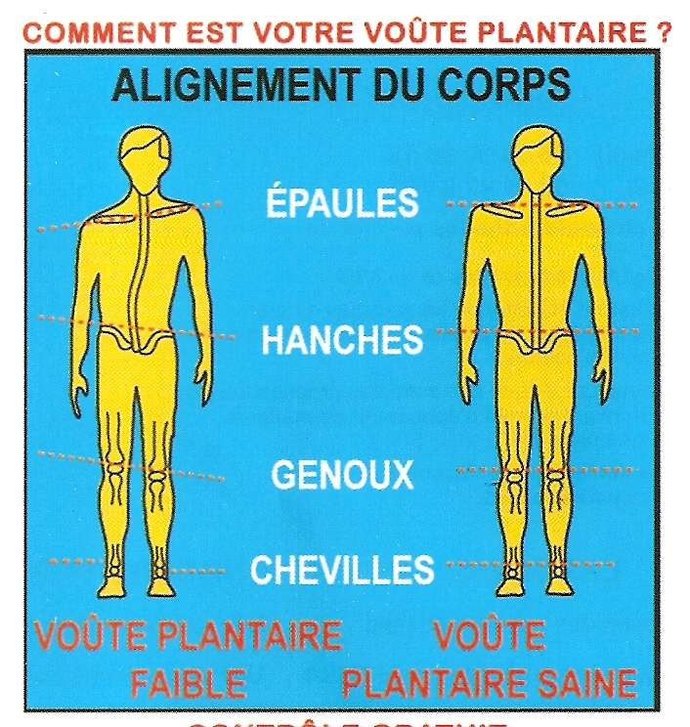

Douleurs de pieds, de dos ? Problèmes de genoux ou de hanches? Tensions cervicales ? Envie de retrouver votre axe ? Curieux de découvrir les secrets de votre posture ?
Séances d’environ 30 min :

- Prise d’empreintes
- Décodage de voûte plantaire et conseils pour soulager vos pieds.
- Massage de pieds
- Essayage des supports de voute plantaire Step Forward sans obligation d’achat.
PAF : 10€

Venez prendre soin de vos pieds qui jouent un rôle crucial dans l’alignement et la verticalité de votre corps !
Anna-Sophia Charlier et Ariane Gomez, thérapeutes psycho-corporelle et responsables des supports de voûte plantaire pour Step Forward, vous feront vivre l’expérience de la verticalité.

Sur rendez-vous uniquement
Anna-Sophia Charlier - Tél : 0485/51.54.17
Mail : contact @ancreensoi.be - Site: www.ancreensoi.be

